机密★启用前
2024年西藏自治区初中学业水平考试
生物
注意事项：
1．全卷共6页，两大题，满分50分，考试时间60分钟。
2．答卷前，考生务必将自己的姓名、准考证号填写在答题卡上。
3．回答选择题时，选出每小题答案后，用铅笔把答题卡上对应题目的答案标号涂黑。如需改动，用橡皮擦干净后，再选涂其他答案标号。回答非选择题时，将答案写在答题卡上。写在本试卷上无效。
4．考试结束后，将本试卷和答题卡一并交回。
一、选择题：本大题共12小题，每小题2分，共24分。在每小题给出的四个选项中，只有一项最符合题目要求，不选、错选或多选均不得分。
1. 巍巍青藏高原，被誉为“世界屋脊”和“亚洲水塔”，是我国乃至整个亚洲重要的生态安全屏障。下列有利于保护高原生态的是（ ）
A. 牺牲环境促发展 B. 提倡使用私家车
C. 大力开发自然资源 D. 控制草场上牛羊的数量
2. 下面代表生物体的四个结构层次中，和雪莲相比，藏羚羊多了的结构层次是（ ）
A. 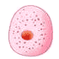 B. 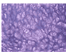
C. 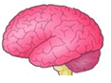 D. 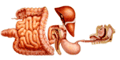
3. 根据中国居民的“平衡膳食宝塔”，为避免营养不良或营养过剩，下列食物中，摄入量最少的应该是（ ）
A. 油脂 B. 水果和蔬菜
C. 谷物等主食 D. 瘦肉、蛋和奶类
4. 下列有关哺乳动物运动的叙述错误的是（ ）
A. 动物的运动需要一定的能量
B. 运动需要骨、关节和肌肉的协调配合
C. 只要运动系统完好，动物就能正常运动
D. 哺乳动物具有很强的运动能力，可以适应复杂多变的环境
5. 1665年罗伯特·胡克发现了细胞。下图为动植物细胞结构示意图，下列说法正确的是（ ）
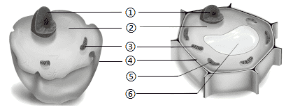
A. 有害物质一定不能通过④
B. ①控制着生物的发育和遗传
C. 绿色植物的每个细胞都含有⑤
D. 梨甘甜可口是因为②中含有较多糖分
6. 我国古生物学家舒德干团队发现的“第一鱼”对生物进化的研究具有重大意义，相关材料已入选各国教科书、百科全书和博物馆。下列有关生物进化的叙述不合理的是（ ）
A. 生物的进化趋势是由体型小到体型大
B. 可以通过“第一鱼”的化石来研究生物进化
C. 生物进化的历程是先有原核生物再有真核生物
D. 在地质年代较晚近的地层中也可以找到低等生物的化石
7. “梁上有双燕，翩翩雄与雌”描写了生物繁育的景象。下列有关叙述错误的是（ ）
A. 青蛙的受精过程是在水中进行的
B. 家蚕的发育过程属于完全变态发育
C. 燕子发育起点是从受精卵开始的
D. 蝗虫的发育过程经过卵、若虫、蛹、成虫四个时期
8. 我国培育了许多优良的动植物品种。下列育种实例中主要运用无性生殖技术的是（ ）
A. 克隆牛 B. 高产奶牛
C. 杂交水稻 D. 高产抗倒伏小麦
9. 人类和数百万种动植物及微生物共享地球。以下关于生物分类说法错误的是（ ）
A. 根据有无脊柱，可将动物分为无脊椎动物和脊椎动物
B. 生物分类等级由大到小依次是：门、纲、目、科、种、属
C. 根据种子外面是否有果皮包被着，种子植物分为裸子植物和被子植物
D. 根据体温是否随外界环境温度改变而变化，动物可分为变温动物和恒温动物
10. 自然界中细菌和真菌无处不在。下列有关细菌和真菌的叙述错误的是（ ）
A. 酵母菌可以用于制作面包和馒头
B. 细菌和真菌对人和其他动植物都是有害的
C. 有些细菌可以帮助牛、羊分解草料中的纤维素
D. 细菌和真菌在生态系统中可以分解动植物的遗体
11. 下表为一份人血常规部分检查结果。根据表格分析，以下判断合理的是（ ）
姓名：**** 性别：** 年龄：35 标本编号：005
项目名称 | 结果 | 参考值 | 单位
RBC（红细胞） | 4.1 | 3.8-5.8 | 10¹²个/L
WBC（白细胞） | 12.0 | 4.0-10.0 | 10⁹个/L
PLT（血小板） | 25 | 1.0-3.0 | 10¹¹个/L

A. 患了贫血 B. 凝血功能障碍
C. 身体可能有炎症 D. 应采集动脉血检查
12. 有关人体生命活动的调节，下列叙述错误的是（ ）
A. 望梅止渴属于复杂反射
B. 人体内的腺体都能分泌激素
C. 甲状腺激素和生长激素共同调节人体的生长发育
D. 人体的生命活动主要受到神经系统的调节，但也受到激素调节的影响
二、非选择题：本大题共5小题，每空1分，共26分。
13. 2021年9月，我国科学家利用二氧化碳人工合成淀粉的研究又取得了突破性进展，这一研究为解决粮食问题提供了新方案。下图为人工合成淀粉的示意图。请依据所学知识，分析图回答下列问题。
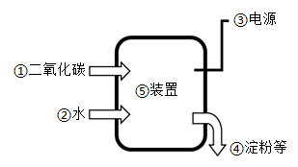
（1）本方案中电能取代了光合作用的必要条件是_____。
（2）图中的⑤装置相当于细胞中的_____（结构）。
（3）可以利用淀粉遇碘变_____特性检验生成的淀粉。
（4）本方案模拟了绿色植物的光合作用，除了产生淀粉外，还会产生_____（气体）。
（5）该研究的意义是_____（写出一条即可）。
14. 大豆是原产于我国的重要农作物。大豆的紫花和白花是一对相对性状，现有两个纯种亲本个体紫花和白花杂交，子一代全部是紫花。
（1）如果大豆的体细胞中有2n条染色体，则生殖细胞中有_____条染色体。
（2）紫花和白花受一对基因控制（用A和a表示），紫花和白花中，显性性状是_____。该实验中子一代基因组成是_____，如果子一代之间交配，子二代有_____种花色。
（3）如果农田边上的大豆比农田中心的大豆产量高，这种变异属于_____（填“可遗传”或“不遗传”）的变异。
15. 拉鲁湿地国家级自然保护区位于拉萨市区西北角，在西藏自治区人民政府的支持下，经过近30年的持续建设，面积达到了12.2平方千米。拉鲁湿地是世界上海拔最高、国内面积最大的城市内陆天然湿地，成为了野生动植物的天堂。
（1）湿地具有净化水质的作用，有“地球之_____”之称。
（2）至2023年保护区内已有100多种鸟类，390多种植物，这体现了生物多样性中的_____多样性。保护生物多样性最有效的措施是_____。
（3）为了探究湿地中的植物对大气湿度的影响，生物兴趣小组设计了如图实验：
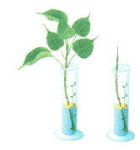
两组实验除有无树叶外，其他条件相同且适宜。一段时间后，如果图左侧量筒水面低于右侧量筒水面，这说明湿地中的植物能通过蒸腾作用使大气湿度_____。
（4）你在保护区的步道欣赏自然美景，感受生态魅力时，应该将吃完食品的包装袋_____（写出一条处理方法）。
16. 艾滋病是一种免疫缺陷病（AIDS），又称获得性免疫缺陷综合征，是一种严重威胁人类健康的传染病，是由人类免疫缺陷病毒（HIV）引起的，HIV把人体中的T淋巴细胞作为主要的攻击目标。自1981年世界首次发现艾滋病以来，到2000年底，全世界共有2200多万人死于艾滋病，3610万人感染艾滋病。下图是我国某市的艾滋病调查结果。
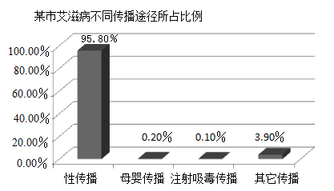
（1）在传染病流行的三个基本环节中，艾滋病患者属于_____。
（2）艾滋病病毒的生活方式是_____，它主要攻击人体中的_____细胞。
（3）接种的疫苗相当于_____，能刺激机体产生相应的抗体。
（4）分析图中数据，切断_____途径可以大幅减少艾滋病的发病率。
17. 肾脏移植是目前治愈终末期肾病的唯一手段。我国终末期肾病患者超过百万，每年开展的肾移植手术仅1万余例，肾脏短缺是全球性难题。2024年，我国一所医院以多基因编辑猪（转基因猪）为供体，脑死亡病人为受体，进行的肾移植手术获得成功。下图是同学们利用打孔的塑料管和漏斗制作的肾单位模型，其中④代表肾小管。据图作答。
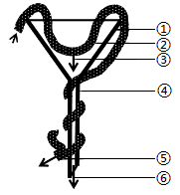
（1）②处塑料管模拟的是_____。
（2）血管⑤中尿素等废物含量_____（填“增加”、“减少”或“不变”）。移植过程中⑤处表示的血管应和_____血管缝合。
（3）图中箭头③代表_____作用。箭头⑥表示形成了_____。
（4）多基因编辑供体猪的培育一般是通过对猪_____（单选）的遗传物质进行改造来实现的。
A. 受精卵 B. 白细胞 C. 红细胞 D. 肾

